**客观题:**

**新民主主义革命的动力P36**

新民主主义革命的动力包括无产阶级、农民阶级、城市小资产阶级和民族资产阶级。（多选）

1.无产阶级是中国革命最基本的动力。

2.农民是中国革命的主力军。

3.民族资产阶级也是中国革命的动力之一。（不要混淆1，2两点）

**新民主主义革命的总路线的提出P33-34**

1939年,毛泽东在《中国革命和中国共产党》一文中第一次提出了“新民主主义革命”的科学概念。1948年,他（毛泽东）在《在晋绥干部会议上的讲话》（在哪里）中完整地表述了总路线的内容，即无产阶级领导的，人民大众的，反对帝国主义、封建主义和官僚资本主义的革命。

**新民主主义经济纲领P42**

保护民族工商业，是新民主主义经济纲领中极具特色的一项内容

**新民主主义的政治纲领P40-41**

《新民主主义论》系统论述了毛泽东的新民主主义理论,标志着毛泽东思想的成熟。

总之，国体——各革命阶级联合专政，政体——民主集中制的人民代表大会制度，这就是新民主主义政治。

**毛泽东思想活的灵魂P19-20**

1实事求是

实事求是，是马克思主义的根本观点，是中国共产党人认识世界、改造世界的根本要求。是我们党的基本思想方法、工作方法、领导方法。

2.群众路线

群众路线都是我们党的生命线和根本工作路线

1. 独立自主（与三大法宝区分）

**新民主主义革命三大法宝--3党的建设P50-51**

1. 必须把思想建设始终放在党的建设的首位。
2. 加强党的组织建设，根本的是要贯彻民主集中制这一根本组织原则。

第三，发扬理论联系实际、密切联系群众、批评与自我批评相结合的三大优良作风。

**新民主主义社会是一个过渡性的社会P54**

1949-1956年

新民主主义社会中，存在着五种经济成分，即社会主义性质的国营经济、半社会主义性质的合作社经济、农民和手工业者的个体经济、私人资本主义经济和国家资本主义经济。

**邓小平理论的形成过程P106（这点必考！！！！）**

十四大报告还从九个方面概括了中国特色社会主义理论的主要内容（1992）。

十四大报告还高度评价了邓小平对开创中国特色社会主义理论的杰出贡献。

1997年召开的党的十五大正式提出“邓小平理论”这一概念，进一步论述了邓小平理论的历史地位和指导意义，讲一步论述了邓小平对这一理论的创立作出的独创性贡献。

**社会主义初级阶段理论P111-112.**

党的十三大系统地论述了社会主义初级阶段理论（1987）。 社会主义初级阶段至少需要上百年时间。社会主义初级阶段的论断包括两层含义：第一，我国已经进入社会主义社会，必须坚持而不能离开社会主义。第二，我国的社会主义社会还处在不发达的阶段，必须正视而不能超越初级阶段。

**一国两制”P124-125**

基本内容主要有：坚持一个中国这是“和平统一，一国两制“的核心，两制并存，高度自治。解决台湾问题，实现祖国完全统一，寄希望于台湾人民。“一国两制”伟大构想的提出是从解决台湾问题开始的。“一国两制”伟大构想在实践中首先运用于解决香港问题。

**“三个代表”重要思想的形成条件P132-136**

1.“三个代表”重要思想是在对冷战结束后国际局势科学判断的基础上形成的。

2.“三个代表”重要思想是在科学判断党的历史方位和总结历史经验的基础上提出来的。进一步提高党的领导水平和执政水平、提高拒腐防变和抵御风险的能力，是我们党必须解决好的两大历史性课题

3.“三个代表”重要思想是在建设中国特色社会主义伟大实践的基础上形成的。

**“三个代表”重要思想的主要内容--建立社会主义市场经济体制P146-147**

党的十四大正式把建立社会主义市场经济体制确立为我国经济体制改革的目标（1992）。到20世纪末，我国初步建立了社会主义市场经济体制。

**三个代表重要思想的主要内容--推进党的建设新的伟大工程P152**

坚持党的领导，核心是坚持党的先进性。

江泽民强调推进党的建设新的伟大工程，重点是加强党的执政能力建设，进一步解决提高党的领导水平和执政水平、提高拒腐防变和抵御风险能力这两大历史性课题，一定要把思想建设、组织建设和作风建设有机结合起来，把制度建设贯穿其中。

**三个代表"重要思想的历史地位--中国特色社会主义理论体系的丰富发展P154-155**

始终做到“三个代表”，是我们党的立党之本，执政之基，力量之源。

**科学发展观的形成条件P159-162**

1.科学发展观是在深刻把握我国基本国情和新的阶段性特征的基础上形成和发展的。科学发展观深刻回答“实现什么样的发展，怎样发展”这一重大问题。

2.科学发展观是在深入总结改革开放以来特别是党的十六大以来实践经验的基础上形成和发展的。

3.科学发展观是在深刻分析国际形势，顺应世界发展趋势，借鉴国外发展经验的基础上，形成和发展的。

**科学发展观的科学内涵P166-172**

科学发展观，第一要义是发展，核心立场是以人为本，基本要求是全面协调可持续，根本方法是统筹兼顾。

**中国特色社会主义进入新时代P190**

中国特色社会主义进入新时代是我国社会主要矛盾转化的必然结果。我国社会主要矛盾已经转化为人民日益增长的美好生活需要和不平衡不充分的发展之间的矛盾。

**实现社会主义现代化强国“两步走”战略的目标要求P214-216**

1.从2020年到2035年基本实现社会主义现代化的目标要求。

2.从2035年到本世纪中叶建成社会主义现代化强国的目标要求。

在2035年基本实现现代化的基础上，我国将继续奋斗，全面提升我国社会主义物质文明，政治文明，精神文明，社会文明，生态文明（五位一体），到本世纪中叶建成富强民主文明和谐美丽的社会主义现代化强国。

**习近平新时代中国特色社会主义思想的主要内容P197-198**

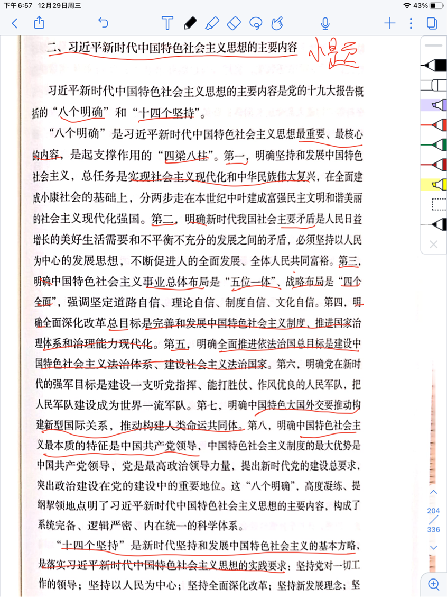

**主观题:**

**新民主主义基本纲领P40-43**

1940年,毛泽东在《新民主主义论》中，阐述了新民主主义的政治、经济和文化。1945年，他在党的七大所作的政治报告《论联合时府》中，进一步把新民主主义的政治、经济和文化与党的基本纲领联系起来、进行了具体阐述。

**1.新民主主义的政治纲领**

新民主主义的政治纲领是：推翻帝国主义和封建主义的统治，建立一个无产阶级领导的、以工农联盟为基础的、各革命阶级联合专政的新民主义的共和国。

**2.新民主主义的经济纲领**

新民主主义的经济纲领是：没收封建地主阶级的土地归农民所有，没收官僚资产阶级的垄断资本归新民主主义的国家所有，保护民族工商业。

**3.新民主主义的文化纲领**

新民主主义的文化纲领就是无产阶级领导的人民大众的反帝反封建的文化，即民族的科学的大众的文化。

新民主主义的政治，新民主主义的经济和新民主主义的文化相结合，就是新民主主义的共和国。

**新民主主义革命道路的内容、三大法宝、理论意义P43-52**

**内容：**

新民主主义革命道路是农村包围城市，武装夺取政权，走这条道路根本在于处理好土地革命、武装斗争、农村革命根据地建设三者之间的关系。土地革命是民主革命的基本内容；武装斗争是中国革命的主要形式，是农村根据地建设和土地革命的强有力保证；农村革命根据地是中国革命的战略阵地，是进行武装斗争和开展土地革命的依托。在党的领导下，实现了土地革命、武装斗争、农村革命根据地建设三者的密切结合和有机统一。

**三大法宝：**

**1.统一战线**

首先是由中国半殖民地半封建社会的阶级状况所决定的。也是由中国革命的长期性，残酷性及其发展的不平衡性所决定的。

**2.武装斗争**

武装斗争是中国革命的特点和优点之一。在半殖民地半封建的旧中国，无产阶级和广大人民群众无议会民主可以利用，无组织工人举行罢工的合法权利。革命人民只有武装起来，以武装的革命反对武装的反革命。

**3.党的建设**

中国共产党要领导革命取得胜利，必须不断加强党的思想建设，组织建设和作风建设。

1. 必须把思想建设始终放在党的建设的首位。
2. 加强党的组织建设，根本的是要贯彻民主集中制这一根本组织原则。

第三，发扬理论联系实际、密切联系群众、批评与自我批评相结合的三大优良作风。

**理论意义：**

1.揭示了近代中国革命发展的客观规律，解决了在一个以农民为主体的、落后的半殖民地半封建的东方大国里进行革命的一系列理论问题

2.极大地丰富了马克思主义的理论宝库。新民主主义革命理论是马克思主义中国化的重要理论成果，开辟了马克思主义中国化的发展道路。

3.新民主主义革命理论是从中国革命的具体实际出发，独立自主地对中国革命实际问题作出的分析和研究，是对中国革命实践经验的概括和总结，是中国共产党集体智慧的结晶。

4.在新民主主义革命理论的指导下，党团结带领人民找到了一条农村包围城市武装夺取政权的正确革命道路。

5.建立了中华人民共和国

6.开创了中国历史的新纪元。

**中国特色社会主义理论成果P3-6**

在中国革命、建设、改革的历史进程中，马克思主义中国化实现了两次历史性飞跃，形成了毛泽东思想和中国特色社会主义理论体系。

在革命和建设的长期实践中，以毛泽东为主要代表的中国共产党人，把马克思列宁主义的基本原理同中国具体实际结合起来，创立了毛泽东思想。毛泽东思想是被实践证明了的关于中国革命和建设的正确的理论原则和经验总结，是中国共产党集体智慧的结晶。在毛泽东思想的指导下，中国共产党团结带领中国人民，建立了人民当家作主的中华人民共和国，实现了民族独立、人民解放。为实现中华民族伟大复兴奠定了根本政治前提和制度基础。

**邓小平理论：**

1978年召开的党的十一届三中全会以来，以邓小平为主要代表的中国共产党人重新确立了实事求是的思想路线，

在总结国内外社会主义建设的历史经验特别是改革开放以来新鲜经验的基础上,鲜明地回答了什么是社会主义、怎样建设社会主义这个首要的基本的理论问题，逐步形成了建设中国特色社会主义的路线、方针、政策。创立了邓小平理论。

**三个代表：**

20世纪80年代末90年代初以来，江泽民为主要代表的中

国共产党人,在建设中国特色社会主义的实践中,加深了对什么是社会主义、怎样建设社会主义和建设什么样的党、怎样建设党的认识。形成了“三个代表”重要思想,成功把中国特色社会主义推向了21世纪。

**科学发展观：**

进人新世纪新阶段,以胡锦涛为主要代表的中国共产党人， 在全面建设小康社会进程中，深刻认识和回答了新形势下实现什么样的发展、怎样发展等重大问题,形成了以人为本、全而协调可持续发展的科学发展观,在新的历史起点上坚持和发展了中国特色社会主义。

**习近平新时代中国特色社会主义思想：**

党的十八大以来,以习近平为主要代表的中国共产党人以巨大的政治勇气和强烈的责任担当,提出一系列新理念新思想新战略,从理论和实践

结合上系统回答了新时代坚持和发展什么样的中国特色社会主义、怎样坚持和发展中国特色社会主义这个重大时代课题,创立了习近平新时代中国特色社会主义思想。中国共产党和中国人民以英勇顽强的奋斗向世界庄严宣告,中华民族迎来了从站起来、富起来到强起来的伟大飞跃,实现中华民族伟大复兴进人了不可逆转的历史进程。

**习近平新时代中国特色社会主义思想的历史地位P201-205**

**1.当代中国马克思主义，21世纪马克思主义**

（1）习近平新时代中国特色社会主义思想是新时代中国共产党的思想旗帜，是国家政治生活和社会生活的根本指针，是引领中国、影响世界的当代中国马克思主义，21世纪马克思主义。

（2）习近平新时代中国特色社会主义思想旗帜鲜明坚持马克思主义，高高举起了马克思主义的光辉旗帜。

（3）习近平新时代中国特色社会主义思想与时俱进发展马克思主义，开辟了马克思主义的崭新境界。

（4）习近平新时代中国社会主义思想以全新视野深化了对共产党执政规律，社会主义建设规律和人类社会发展规律的认识，是当代最现实最鲜活的马克思主义。

**2.实现中华民族伟大复兴的行动指南**

（1）是全面建设社会主义现代化国家，实现中华民族伟大复兴中国梦的行动指南。

（2）习近平新时代中国特色社会主义思想为新时代坚持和发展中国特色社会主义提供了根本指引。

（3）为新时代治国理政提供了基本遵循。

**3.建设美好世界的中国智慧和中国方案**

习近平新时代中国特色社会主义思想围绕推动建立新型国际关系，构建人类命运共同体，建设更加美好的世界，提出了一系列富有创造性的理念和主张，为正在经历百年未有之大变局的人类社会指明了发展方向，为应对全球性挑战，解决全球性问题贡献了中国智慧和中国方案。

**中国特色社会主义进入新时代P189-192**

（1）经过长期努力，中国特色社会主义进入了新时代，这是我国发展新的历史方位。

（2）中国特色社会主义进入新时代，是改革开放以来特别是党的十八大以来，我国取得的历史性成就和发生的历史性变革的必然结果。

（3）中国特色社会主义进入新时代是我国社会主要矛盾转化的必然结果。我国社会主要矛盾已经转化为人民日益增长的美好生活需要和不平衡不充分的发展之间的矛盾。

（4）中国特色社会主义新时代具有丰富内涵和深远意蕴。新时代是中国特色社会主义新时代，而不是别的什么新时代。是承前启后、继往开来，在新的历史条件下继续夺取中国特色社会主义伟大胜利的时代。是决胜全面建成小康社会，进而全面建设社会主义现代化强国的时代。是全国各族人民团结奋斗，不断创造美好生活，逐步实现全体人民共同富裕的时代。是全体中华儿女勠力同心，奋力实现中华民族伟大复兴中国梦的时代。是我国日益走近世界舞台中央，不断为人类作出更大贡献的时代。

**贯彻新发展理念P218-220**

新发展阶段必须坚定不移贯彻创新，协调，绿色，开放，共享的发展理念。

创新是引领发展的第一动力，创新发展注重的是解决发展动力问题，必须把创新摆在国家发展全局的核心位置，让创新贯穿党和国家一切工作。

协调是持续健康发展的内在要求，协调发展注重的是解决发展不平衡问题。

绿色是永续发展的必要条件和人民对美好生活追求的重要体现，绿色发展注重的是解决人与自然和谐共生问题。

开放是国家繁荣发展的必由之路，开放发展注重的是解决发展内外联动问题。

共享是中国特色社会主义的本质要求，共享发展注重的是解决社会公平正义问题。

**时政:**

**十九届六中全会**

中国共产党第十九届中央委员会第六次全体会议11月8日至11日在北京举行。中共中央对外联络部近日通过线上和线上线下相结合的方式举办多场十九届六中全会精神宣介活动。与会外国政党政要、专家学者高度评价中国共产党百年奋斗历程,他们认为,通过这些宣介活动,世界进一步读懂中国共产党,读懂中共百年奋斗重大成就和历史经验,中共的成就、经验也为其他国家及其政党带来重要借鉴、启发。历史和现实都证明,没有中国共产党,就没有新中国,就没有中华民族伟大复兴。中国之所以取得今天的伟大成就,根本在于中国共产党的坚强领导。多国人士指出,中国共产党将马克思主义基本原理同中国具体实际相结合,成功探索开辟了中国特色社会主义道路,领导国家取得了巨大成就,中国的经验值得其他国家学习借鉴。

**共同富裕**

10月16日出版的第20期《求是》杂志发表中共中央总书记、国家主席、中央军委主席习近平的重要文章《扎实推动共同富裕》。共同富裕是社会主义的本质要求，是中国式现代化的重要特征。我们说的共同富裕是全体人民共同富裕，是人民群众物质生活和精神生活都富裕，不是少数人的富裕，也不是整齐划一的平均主义。

促进共同富裕，要把握好以下原则：

1. 鼓励勤劳创新致富
2. 坚持基本经济制度
3. 尽力而为量力而行
4. 坚持循序渐进

**七一讲话**

习近平总书记在庆祝中国共产党成立100周年大会上发表重要讲话，首次提出了伟大建党精神并全面概括了其基本内涵并指出：“一百年前，中国共产党的先驱们创建了中国共产党，形成了坚持真理、坚守理想，践行初心、担当使命，不怕牺牲、英勇斗争，对党忠诚、不负人民的伟大建党精神，这是中国共产党的精神之源”。历史川流不息，精神代代相传，伟大建党精神已经深深融入了我们党的血脉之中，为一代又一代中国共产党人不畏艰险、奋勇向前提供了源源不断的精神动力，我们要继续弘扬光荣传统、赓续红色血脉，永远把伟大建党精神继承下去、发扬光大!让马克思主义照亮中华民族伟大复兴的光明前路。始终做到对党忠诚、不负人民。始终做到践行初心、担当使命。始终做到不怕牺牲、英勇斗争。坚定的马克思主义信仰是实现中华民族伟大复兴的精神动力。践行马克思主义群众观是实现中华民族伟大复兴的政治保证。